LabCore 能力考核模块使用流程说明
适用角色：学生、管理员 适用模块：能力考核 / 考核管理
使用目标
本文档按实际操作路径说明能力考核模块：学生完成查看考题、填写答案、上传材料和提交；管理员完成创建考核、发布考核、查看提交、下载材料、评分与退回。

1. 模块入口与角色分工
角色 | 入口 | 主要操作
学生 | 左侧导航栏：能力考核 | 查看已发布考核、阅读考题、填写文字答案、上传文档/视频、提交考核、查看评分结果。
管理员 | 右上角头像菜单：考核管理 | 创建考核题目、发布/撤回/归档考核、查看学生提交、下载附件、评分或退回重交。

2. 学生端完整流程

2.1 进入能力考核列表
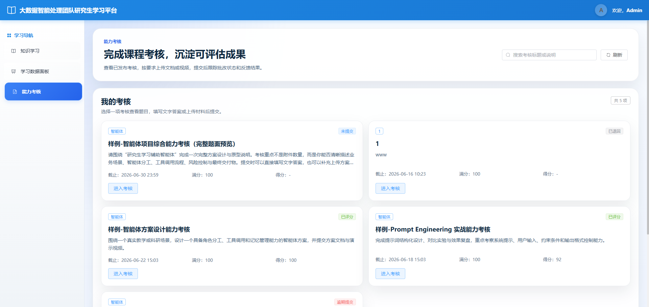
- 学生登录平台后，在左侧导航栏点击“能力考核”。
- 在列表中查看考核标题、分类、截止时间和当前提交状态。
- 选择需要完成的考核，点击进入详情页。

2.2 阅读考题
进入详情页后，页面主体会优先展示考题。学生应先阅读考核说明、截止时间、题目数量和每道题的分值，再开始作答。
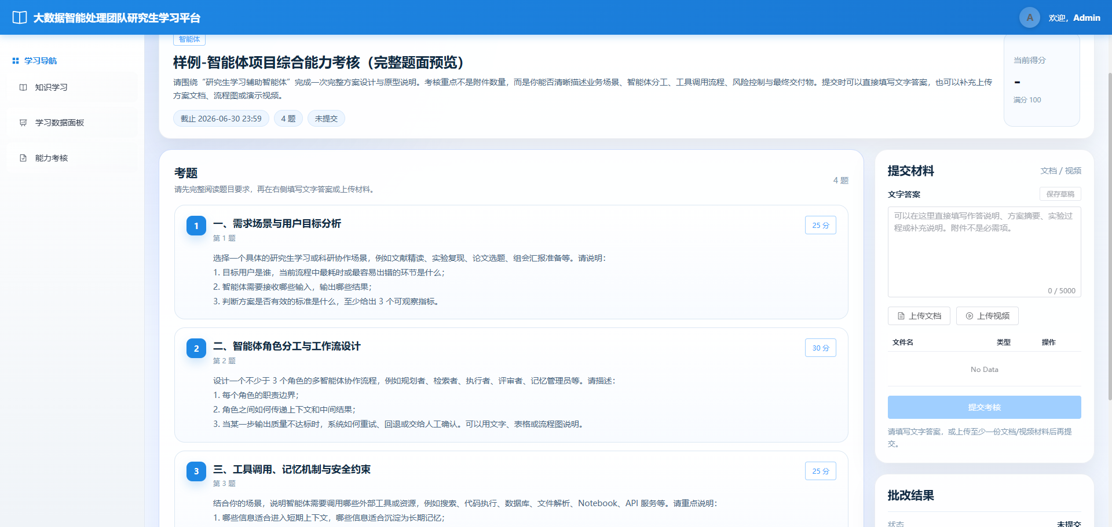

2.3 填写文字答案
- 在右侧“提交材料”区域找到“文字答案”。
- 填写作答说明、方案摘要、实验过程、关键结论或补充说明。

2.4 上传文档或视频
学生可以根据考核要求上传方案文档、实验记录、压缩包或演示视频。附件不是必需项，文字答案和附件至少提交一种即可。
- 文档格式：doc、docx、pdf、ppt、pptx、xls、xlsx、txt、zip、rar。
- 视频格式：mp4、mov、avi、mkv、webm。
- 文档适合提交方案、报告、截图集合、实验记录或压缩材料；视频适合提交演示视频或操作录屏。
- 单文件上传上限：200MB。
- 单次请求上传上限：220MB。
- 已评分的考核不能继续修改。

2.5 提交与查看结果
- 确认文字答案和附件无误后，点击“提交考核”。
- 提交后状态变为“已提交”或“逾期提交”，管理员即可在后台查看。
- 管理员评分后，学生可在详情页查看得分和评语。
- 如果被退回，学生需要根据评语修改后重新提交。

3. 管理员端完整流程

3.1 进入考核管理
- 管理员登录平台。
- 点击右上角头像，在弹出的管理员菜单中选择“考核管理”。
- 进入考核管理页面后，可以查看考核列表、状态和提交统计。

3.2 新建考核
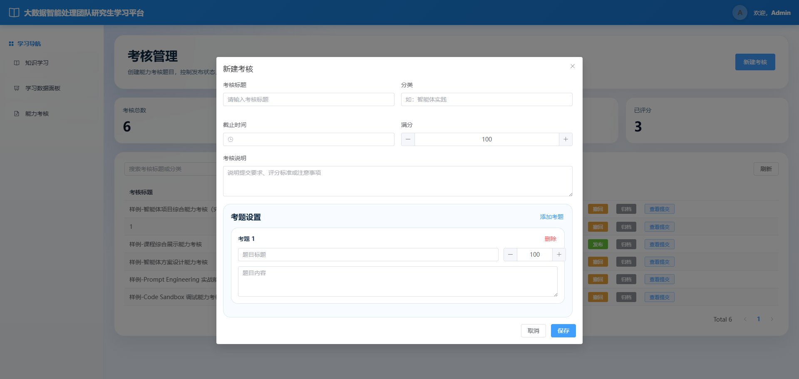
管理员点击“新建考核”，按教学要求录入考核基础信息和题目。建议先保存草稿，检查无误后再发布。
字段 | 填写建议
考核标题 | 使用清晰的任务名称，例如“智能体项目综合能力考核”。
考核分类 | 建议使用课程或主题分类，例如“智能体”“综合考核”。
截止时间 | 明确学生提交的最后时间。
满分 | 默认可使用 100 分，也可以按教学要求调整。
考题 | 每道题应包含题目标题、题干内容、分值和排序。

3.3 发布、撤回与归档
状态 | 适用场景 | 学生端是否可见
草稿 | 题目尚未确认或仍在编辑。 | 不可见
已发布 | 允许学生查看、作答和提交。 | 可见
已归档 | 考核结束后保留记录。 | 通常不作为当前任务展示

3.4 查看学生提交
在考核列表中点击“查看提交”进入提交查看页面。左侧是学生提交索引，右侧是当前学生的作答详情和评分工作区。
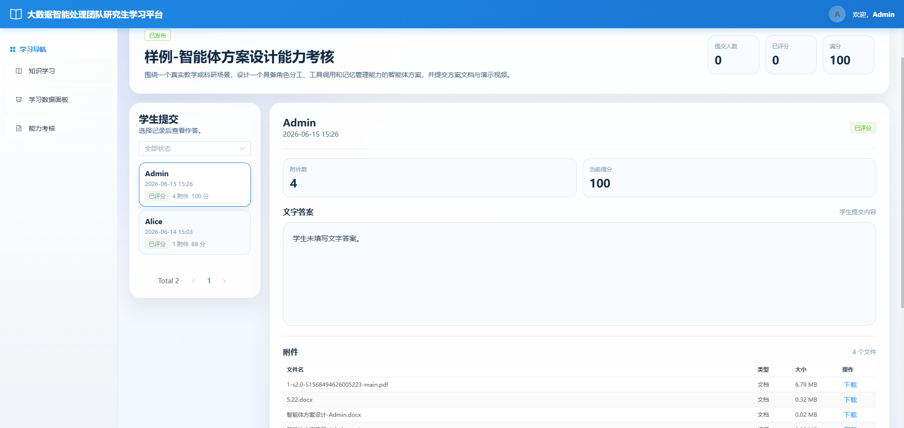

3.5 批改与评分
- 在左侧选择一个学生提交记录，也可以按状态筛选。
- 在右侧先阅读“文字答案”，确认学生是否覆盖题目要求。
- 如有附件，点击“下载”查看文档、压缩包或视频材料。
- 在“评分反馈”区域填写分数和评语。
- 点击“保存评分”完成批改；如材料缺失或需要修改，点击“退回重交”。

状态 | 触发方式 | 后续动作
未提交/草稿 | 学生保存文字答案或上传附件但未正式提交。 | 学生继续修改并提交。
已提交 | 学生点击“提交考核”。 | 管理员查看、下载材料并评分。
逾期提交 | 学生超过截止时间后提交。 | 管理员可正常评分，但状态会标记逾期。
已评分 | 管理员保存评分。 | 学生查看得分和评语，不能继续修改。
已退回 | 管理员点击“退回重交”。 | 学生根据评语修改后重新提交。

